**PERTEMUAN XII**

**STACK (Lanjut)**

**TUJUAN PRAKTIKUM**

1. Mahasiswa dapat menjelaskan pengertian dan pembuatan Stack dengan C++.
2. Mahasiswa dapat melakukan operasi penyisipan dan penghapusan elemen dalam Stack dengan C++.
3. Mahasiswa dapat mengimplementasikan Stack dengan C++.

**TEORI DASAR**

1. **Pendahuluan**

Stack atau tumpukan adalah kumpulan elemen yang hanya dapat di tambah atau dihapus dari satu ujung (gerbang) yang sama. Hal ini menunjukan bahwa seolaholah suatu elemen diletakan di atas elemen yang lain. Yang memberi gambaran bahwa Stack mempunyai sifat LIFO (Last In First Out) yang berarti bahwa elemen yang terakhir masuk akan pertama keluar. Representasi Stack dapat dilakukan menggunakan Array atau Linked List. Kedua representasi mempunyai keunggulan dan kelemahan. Dengan Array, stack juga dapat disajikan dengan Single Stack dan Double Stack

**TUGAS PENDAHULUAN**

1. Jelaskan perbedaan program Stack antara menggunakan Array dan Linked List!
2. Jelaskan Aplikasi-Aplikasi Stack dalam dunia nyata!
3. Tuliskan contoh program pada operasi Full!
4. Tuliskan contoh program pada operasi Empty!

**JAWABAN**

1. Program stack menggunakan array.

Proses inisialisasi dimana proses ini untuk stack yang menggunakan array adalah dengan mengisi nilai field top dengan 0 (nol), jika elemen pertama diawali dengan nomor 1. Kalau elemen pertama array dimulai dengan 0 (contoh bahasa c), maka top di isi dengan nilai -1.

* Top yang menunjuk posisi data terakhir (top).
* Elemen yang berisi data yang ada dalam stack. Bagian ini lah yang berbentuk array.
* Maks-elemen yaitu variabel yang menunjuk maksimal banyaknya elemen dalam stack.

Program stack menggunakan linked list.

Adapun stack yang menggunakan linked list, hanya memerlukan suatu pointer yang menunjuk ke data terakhir (perhatikan proses dihalaman sebelumnya), setiap elemen linked list mempunyai 2 field yaitu elemen datanya dan pointer bawah yang menunjuk posisi terakhir sebelum proses push.

1. Dalam dunia nyata bisa kita bayangkan seperti tumpukan buku, tumpukan kartu, atau tumpukan kursi yang tersusun secara menumpuk ke atas. Konsep stack yang utuh memiliki beberapa aturan atau batasan tersendiri yang membedakannya dengan struktur data lain, misalnya kita tidak bisa menambah data langsung ditengah-tengah tumpukan dengan cara diselipkan. Begitu juga ketika kita mengambilnya, melainkan setiap operasi harus dikerjakan pada data yang berada dipaling atas tumpukan.

Beberapa contoh aplikasi yang menerapkan stack, diantaranya adalah:

* Expression evaluation, baik ekspresi aritmatika, lojik maupun boolean.
* Notasi infix, prefix, dan postfix, proses perhitungannya maupun konversi antar notasi tersebut.
* Backtracking, contohnya history call pada browser (tombol back).
* Membantu penelusuran simpul pohon dengan algoritma DFS (Depth-First-Search).
* Manajemen memori dan alokasi memori, komputer modern saat ini menerapkan stack untuk memodelkan manajemen memori dari program yang sedang berjalan (running program).
* Permainan Tower of Hanoi.
* Konversi bilangan desimal ke binner.
* Sampai yang paling sederhana yaitu membalikkan urutan string.

1. Contoh program pada operasi full.

int IsFull ()

{

             if (tumpuk.top== MAX_STACK-1)

                         return 1;

             else

                         return 0;

}

1. Contoh program pada operasi empty.

int IsEmpty ()

{

             if (tumpuk.top==-1)

                         return 1;

             else

                         return 0;

}

**TUGAS PRAKTIKUM**

1. **Buatlah program lengkap dari suatu Stack dengan menggunakan Array (simpan dengan nama lat11_1.cpp)**

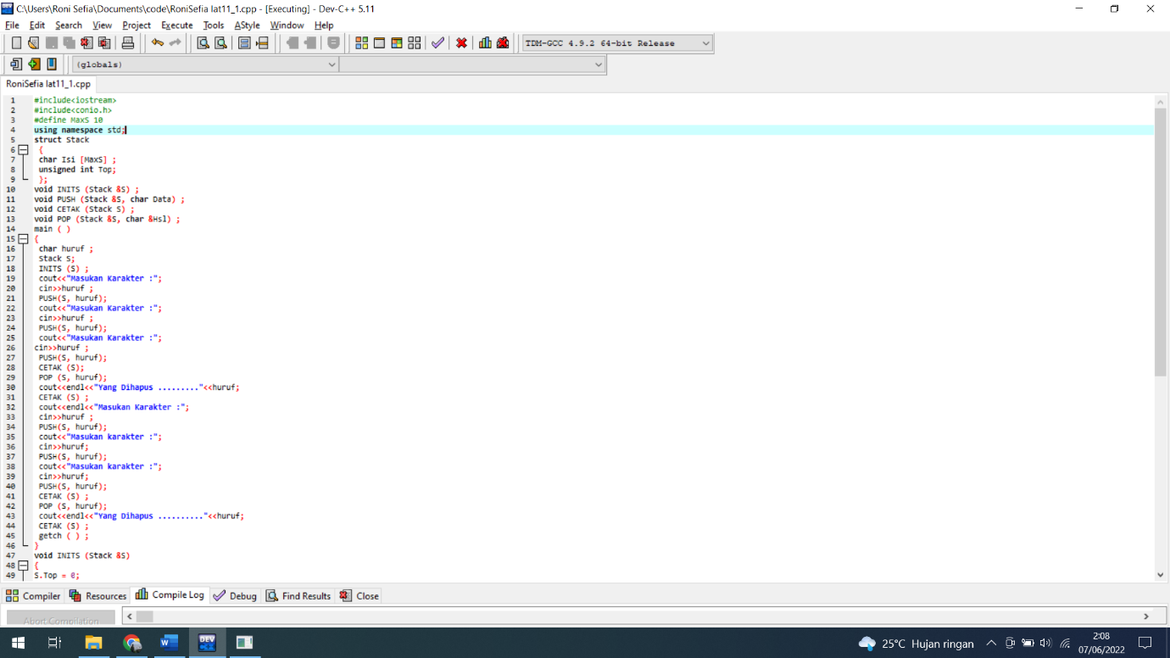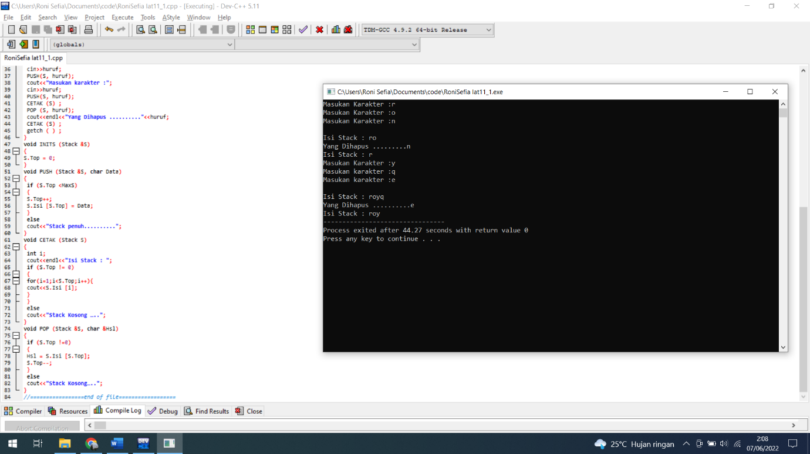

1. **Buatlah program untuk membalik karakter-karakter dalam suatu kalimat (karakter depan menjadi belakang dan karakter belakang menjadi karakter depan) dengan menggunakan Stack (simpan dengan nama lat11_2.cpp)**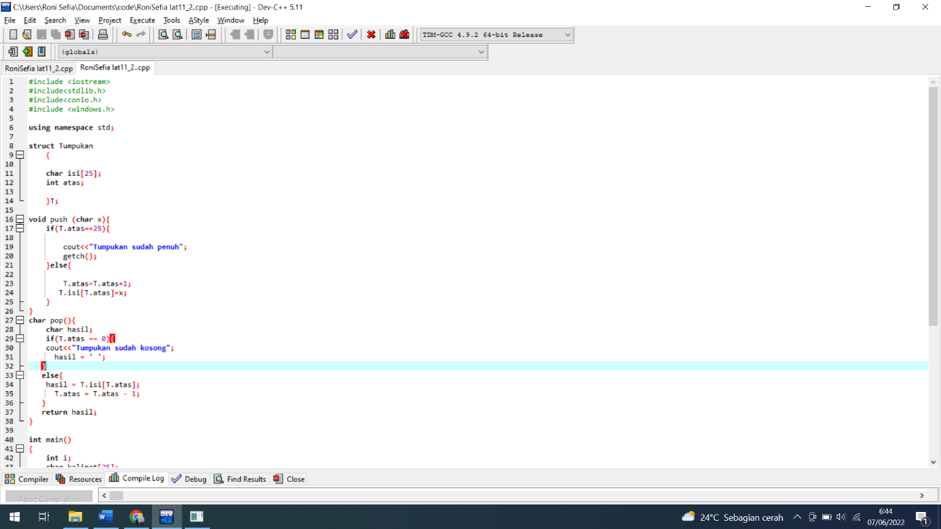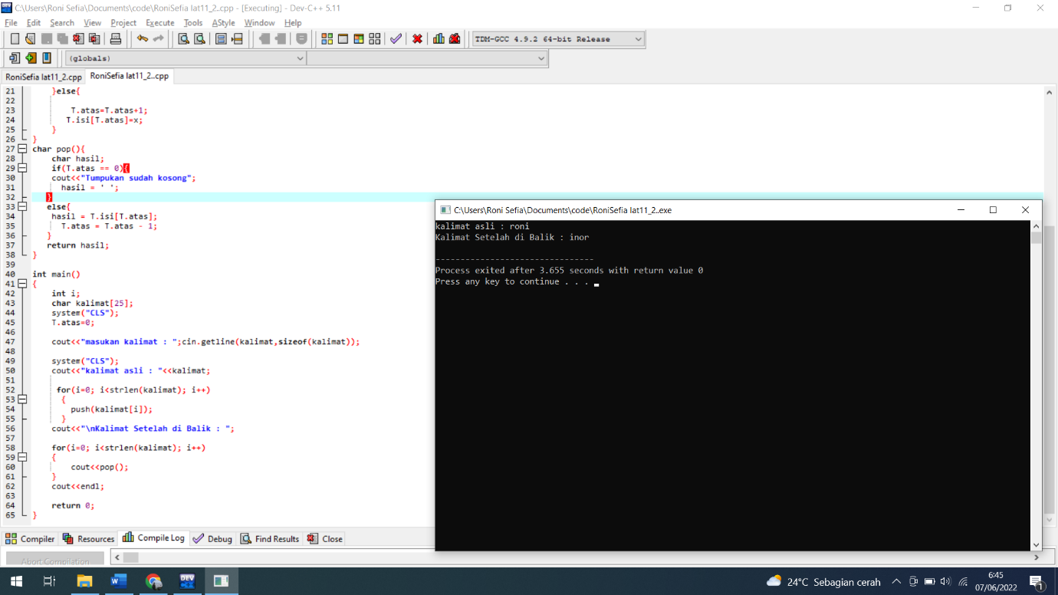

**TUGAS AKHIR**

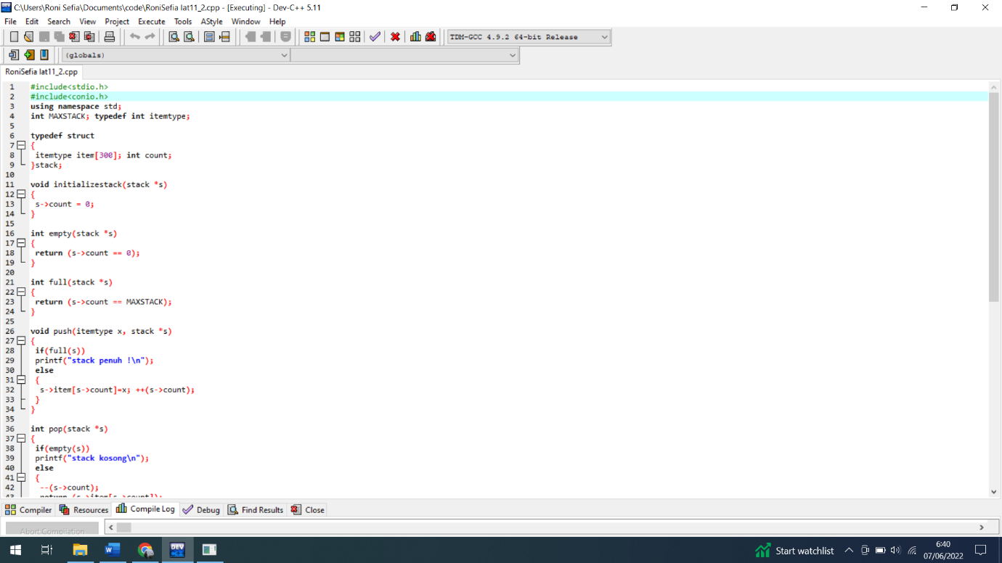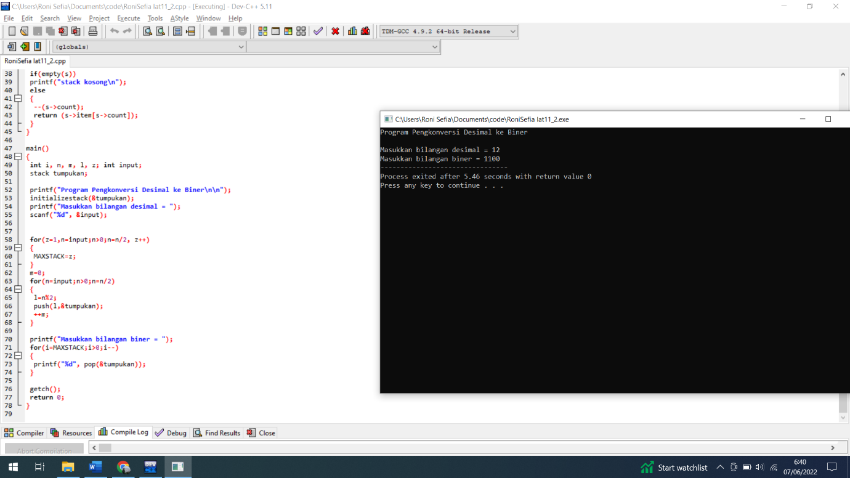

**Kesimpulan**

Stack merupakan kumpulan elemen yang hanya dapat di tambahatau dihapus dari satu ujung (gerbang) yang sama. Stack memiliki sifat LIFO(Last In First Out). Stack juga memiliki2 operasi yaitu POP Dan PUSH .

LAPORAN AWAL

PRAKTIKUM

STRUKTUR DATA

**LAPORAN KE - 11**

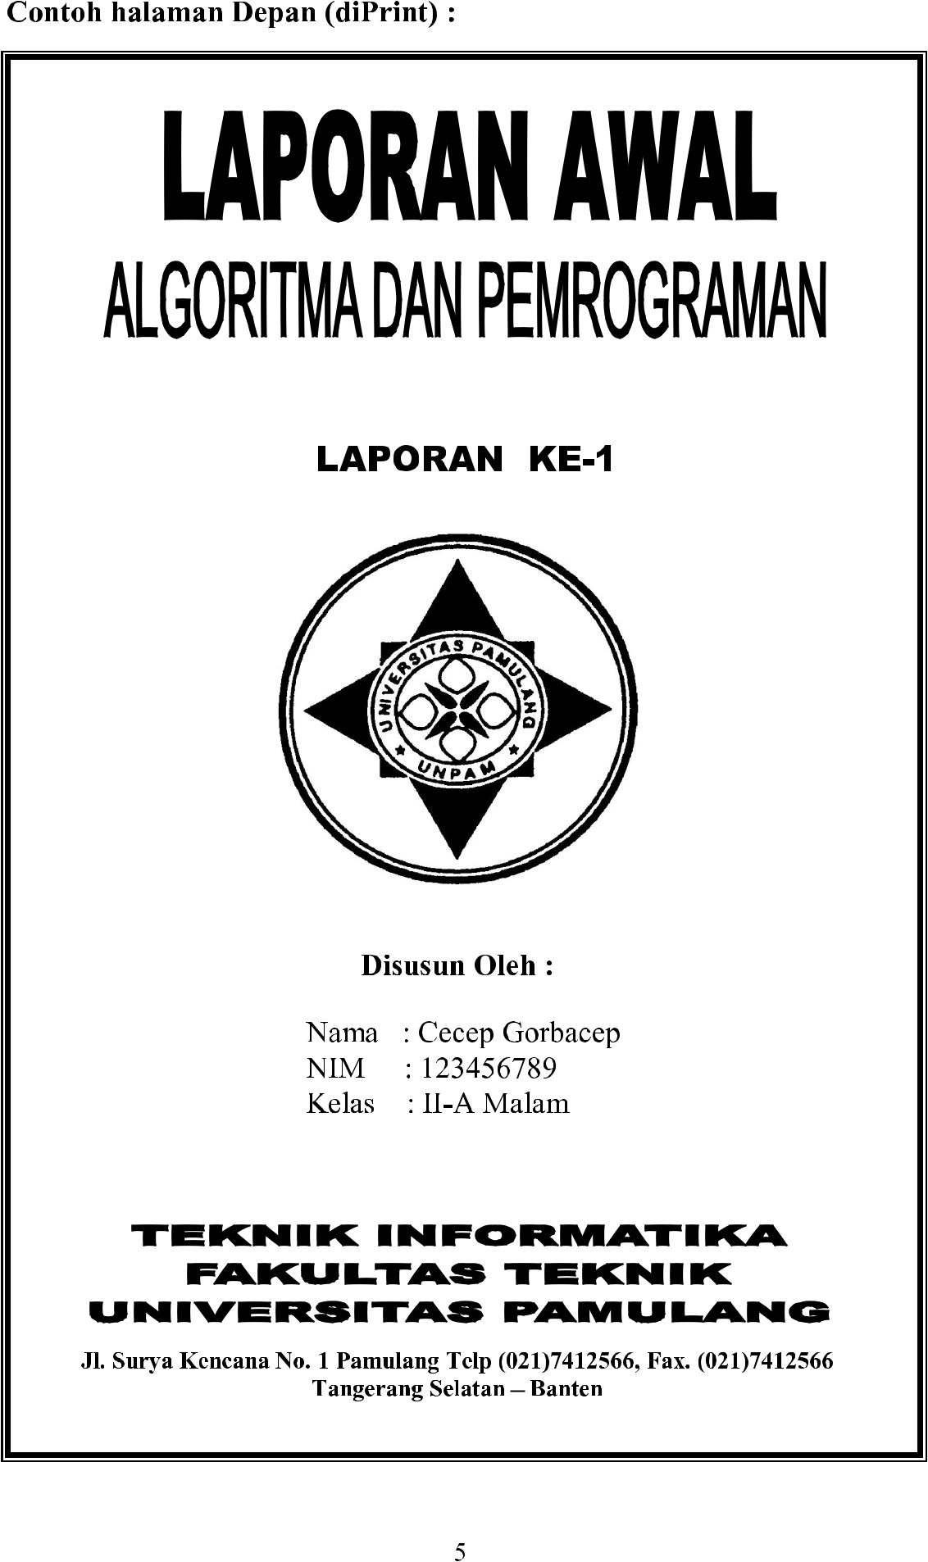

**Disusun Oleh :**

**Nama : Roni Sefia**

**NIM : 201011401617**

**Kelas : 04TPLP016**

**TEKNIK INFORMATIKA**

**FAKULTAS TEKNIK**

**UNIVERSITAS PAMULANG**

**Jl. Surya Kencana No.1, Pamulang Bar., Kec. Pamulang, Kota Tangerang Selatan, Banten 15417**

LAPORAN AKHIR

PRAKTIKUM

STRUKTUR DATA

**LAPORAN KE - 10**



**Disusun Oleh :**

**Nama : Roni Sefia**

**NIM : 201011401617**

**Kelas : 04TPLP016**

**TEKNIK INFORMATIKA**

**FAKULTAS TEKNIK**

**UNIVERSITAS PAMULANG**

**Jl. Surya Kencana No.1, Pamulang Bar., Kec. Pamulang, Kota Tangerang Selatan, Banten 15417**